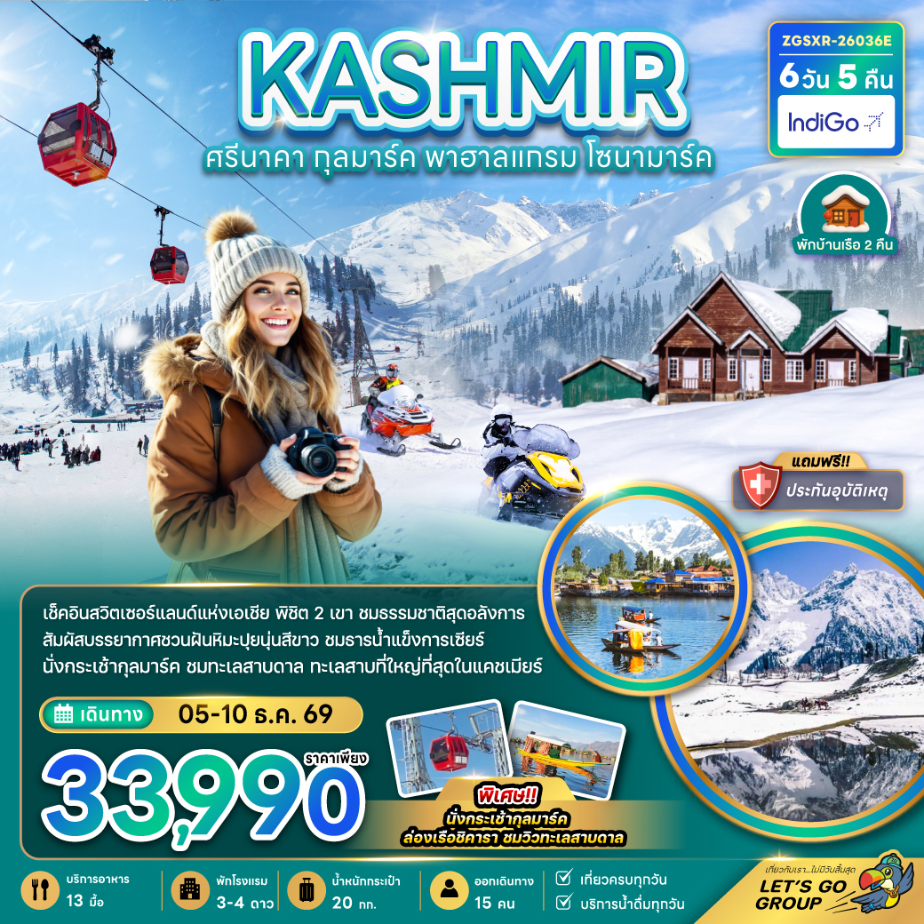
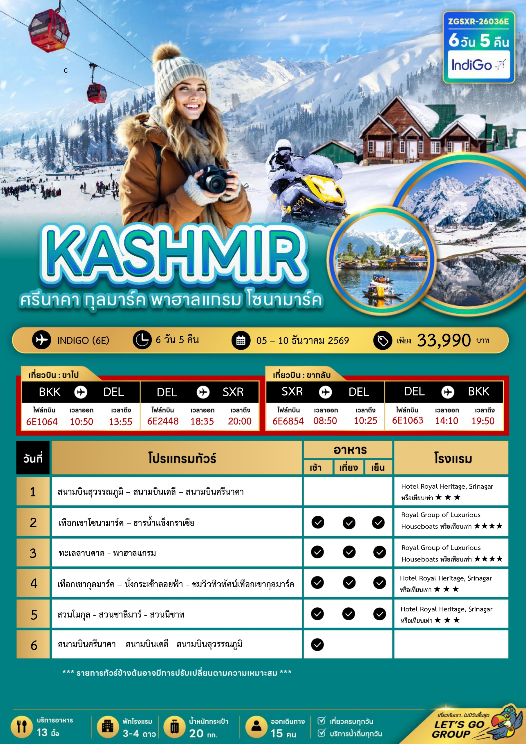

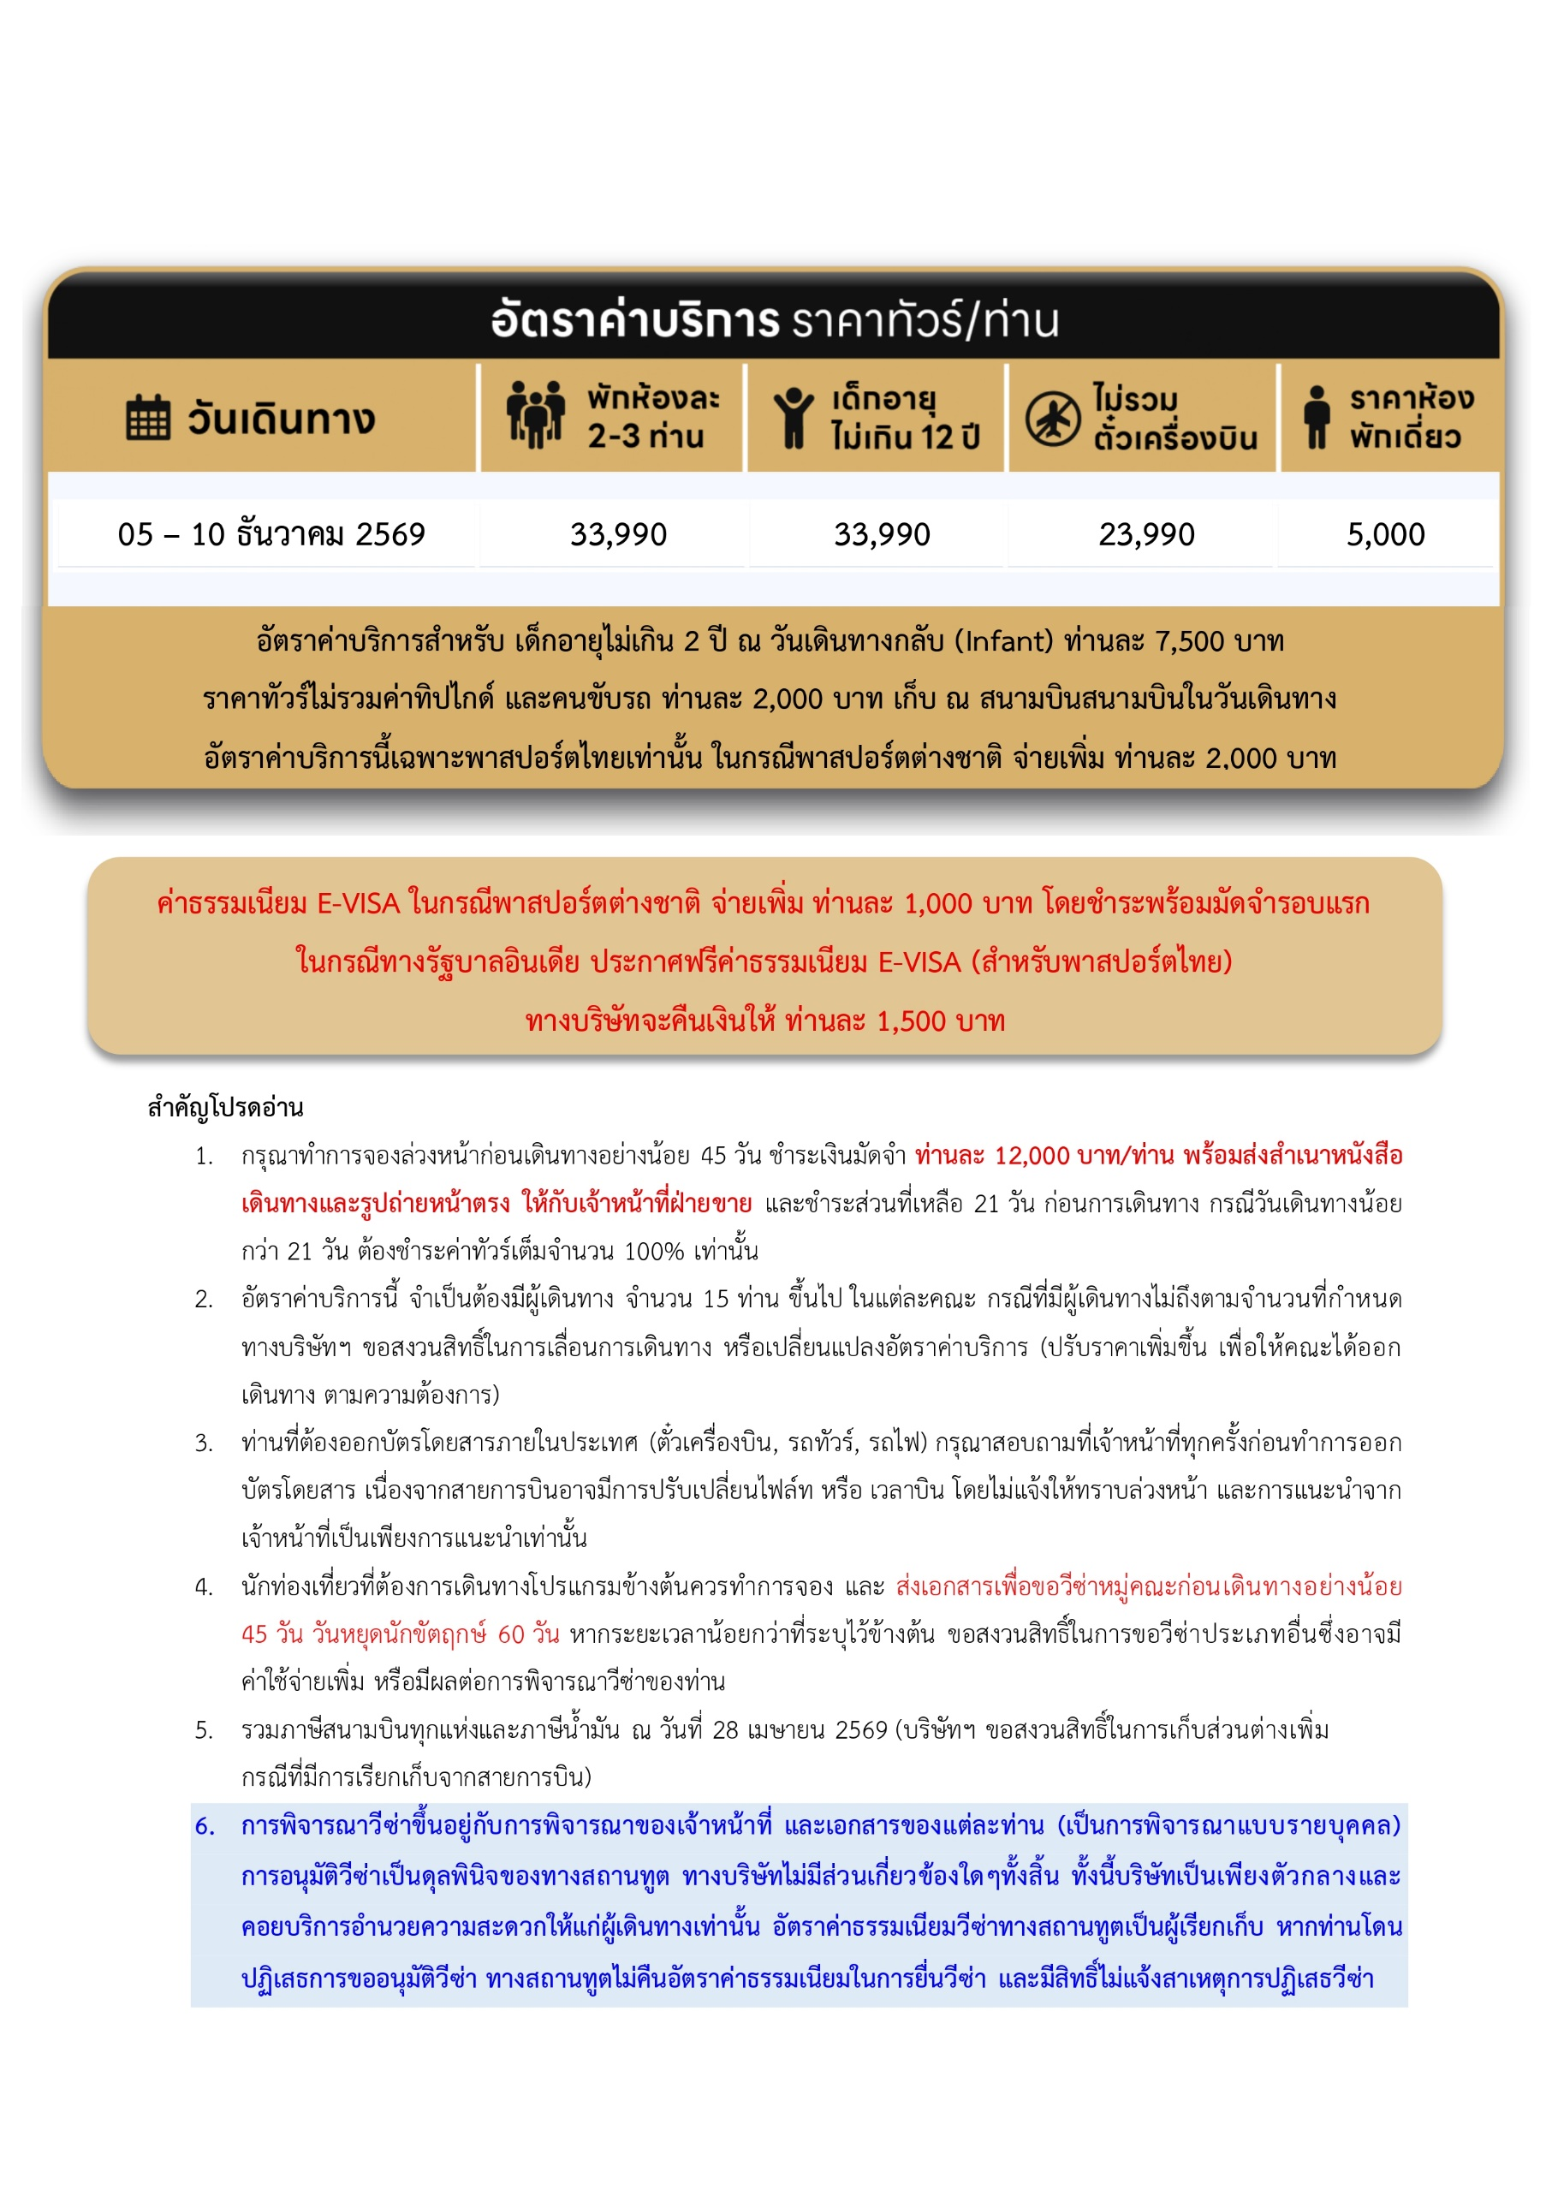
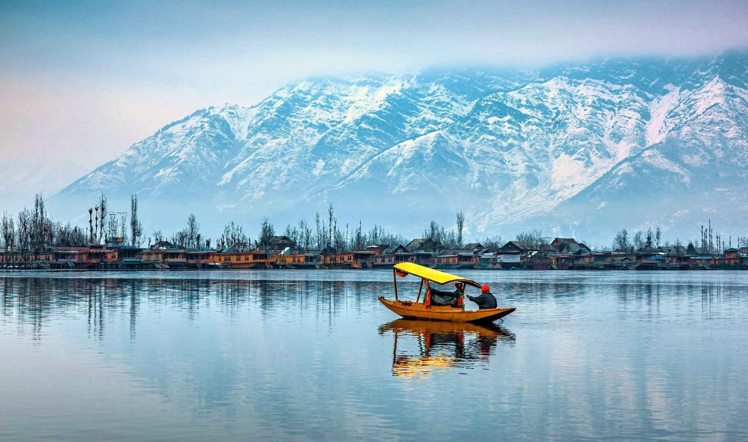

Day1 : สนามบินสุวรรณภูมิ – สนามบินเดลี - สนามบินศรีนาคา

07.50 นัดหมายพร้อมกันที่ สนามบินสุวรรณภูมิ ประเทศไทยโปรดสังเกตุป้าย เลทส์โกกรุ๊ป พบเจ้าหน้าที่คอยให้การต้อนรับพร้อมอำนวยความสะดวกเช็คอินให้แก่ท่าน
10.50 ออกเดินทางสู่ สนามบินเดลี ประเทศอินเดีย โดยสายการบิน IndiGo เที่ยวบินที่ 6E1064
13.55 เดินทางถึง สนามบินเดลี ประเทศอินเดีย เพื่อรอต่อเครื่อง
18.35 ออกเดินทางสู่ สนามบินศรีนาคา รัฐแคชเมียร์ โดยสายการบิน IndiGo เที่ยวบินที่ 6E2448
20.00 เดินทางถึง สนามบินศรีนาคา ผ่านการตรวจคนเข้าเมืองรับสัมภาระผ่านจุดคัดกรองตามระเบียบของสนามบิน
หลังจากนั้นเดินทางเข้าสู่ที่พัก
ที่พัก Hotel Royal Heritage, Srinagar ระดับ 3 ดาว หรือเทียบเท่า

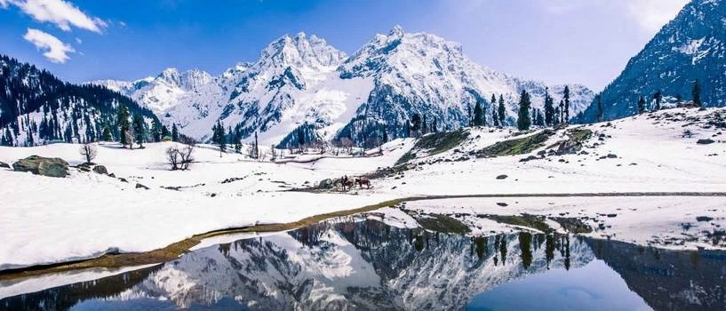
Day2 : เทือกเขาโซนามาร์ค – ธารน้ำแข็งกราเซีย
เช้า บริการอาหารเช้า ณ ห้องอาหารของโรงแรม
นำท่านเดินทางสู่ เทือกเขาโซนามาร์ค ที่รู้จักกันในฉายา “อ้อมกอดหิมาลัยที่โซนามาร์คท้องทุ่งแห่งทองคำ หรือ Meadow of gold แห่งแคชเมียร์” สูงกว่าระดับน้ำทะเล 2,740 เมตร เป็นแหล่งท่องเที่ยวอันมีวิวทิวทัศน์อันสวยงาม อยู่บนเส้นทางระหว่างเมืองศรีนาคากับเมืองเลห์
เที่ยง บริการอาหารกลางวัน ณ ภัตตาคาร
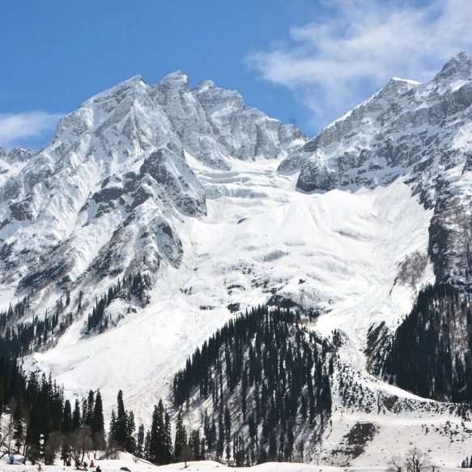
นำท่านเยี่ยมชม หุบเขาโซนามาร์ค มีธารน้ำแข็งสีขาวบริสุทธิ์ที่ปกคลุมอยู่ตามลาดไหล่เขา อีกทั้งเทือกเขาหิมะที่สะท้อนแสงแดดเป็นประกายสีทอง จึงเป็นที่มาของชื่อ โซนามาร์ค และยังมีเทือกเขาหิมาลัยเป็นฉากหลัง ที่เรียกขานตามท้องถิ่นว่า Thajiwas ภูเขาซึ่งปกคลุมไปด้วยหิมะตลอดปี มีแม่น้ำสินธุ ลดเลี้ยวผ่านหุบเขาในอีกฟากของถนน “โซนามาร์ค”เป็นสถานีเริ่มต้นที่จะมุ่งหน้าไปยังลาดัคห์ หรือเป็นรู้จักกันดีในชื่อว่า “ประตูสู่ลาดัคห์” เส้นทางนี้จะเป็นเส้นทางที่มีทิวทัศน์สวยงาม ตลอดสองข้างทาง ยังมี “ธารน้ําแข็งกราเซีย” (Thajiwas Glacier) ที่เกิดจากการทับถมของหิมะมายาวนาน ละลายเป็นธารน้ำแข็งตามแนวเขา
ค่ำ บริการอาหารค่ำ ณ ห้องอาหารของโรงแรม
ที่พัก Royal Group of Luxurious Houseboats, Dal Lake ระดับ 4 ดาว หรือเทียบเท่า

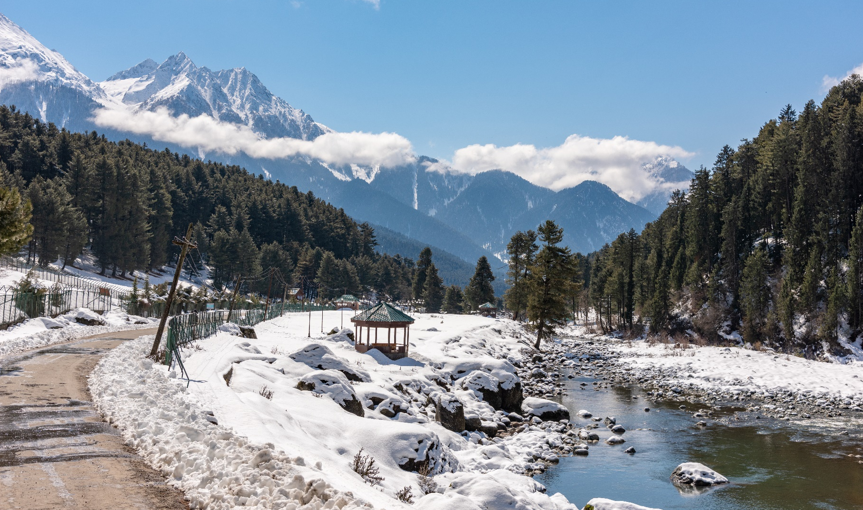
Day3 : ทะเลสาบดาล – พาฮาลแกรม
เช้า บริการอาหารเช้า ณ ห้องอาหารของโรงแรม
นำท่านเดินทางสู่ ทะเลสาบดาล (Dal Lake) เป็นทะเลสาบที่ถือว่าใหญ่ที่สุดในแคชเมียร์ ถือว่าเป็นทะเลสาบที่ขึ้นชื่อและมีชื่อเสียงในหมู่นักท่องเที่ยว ทะเลสาบแห่งนี้มีเกาะกลางทะเลสาบเป็นหย่อมๆ หรือสวนผักกลางน้ำ และยังเป็นตลาดน้ำที่ในช่วงเช้าจะมีพ่อค้าต่างๆพายเรือมาขายของ อาทิ ผักหรือผลไม้ต่างๆ พิเศษ!! นำทุกท่านลงเรือ “ชิคารา” หรือเรือพายโบราณ เพื่อชมวิวทิวทัศน์บรรยากาศสุดโรแมนติก และความงามวิถีชีวิตของชาวบ้าน ซึ่งหากใครที่มาเยือนแคชเมียร์แล้วไม่ได้มาล่องเรือชิคาราถือว่ามาไม่ถึง
จากนั้นนำทุกท่านเดินทางไปยัง พาฮาลแกม (Pahalgam) ระหว่างทางแวะชมวิถีชีวิตของชาวแคชเมียร์ที่หลากหลาย และความงดงามของธรรมชาติสองข้างทาง
เที่ยง บริการอาหารกลางวัน ณ ภัตตาคาร
นำท่านเดินทางต่อไปยัง พาฮาลแกม (Pahalgam) ขึ้นชื่อในเรื่องของความงดงามของวิวทิวทัศน์ที่ถูกโอบล้อมไปด้วยเทือกเขาหิมาลัย ป่าสนเขียวสด และแม่น้ำลิดเดอร์ อันใสเย็น และในช่วงฤดูร้อนจะมีดอกไม้ป่าบานสะพรั่ง อีกทั้งยังเป็นแหล่งที่ปลูกหญ้าฝรั่น ซึ่งเป็นพืชดอกสีม่วงที่นิยมใช้ประโยชน์จากเกสรสีแดงของมันในการผสมสุรา อาหาร และลูกอมลูกกวาดเพื่อให้มีกลิ่นหอม นำทุกท่านชมวิวความสวยงามของเทือกเขาหิมาลัย เทือกเขาที่ปกคลุมด้วยธารน้ำแข็งตลอดทั้งปี
ค่ำ บริการอาหารค่ำ ณ ห้องอาหารของโรงแรม
ที่พัก Royal Group of Luxurious Houseboats, Dal Lake ระดับ 4 ดาว หรือเทียบเท่า

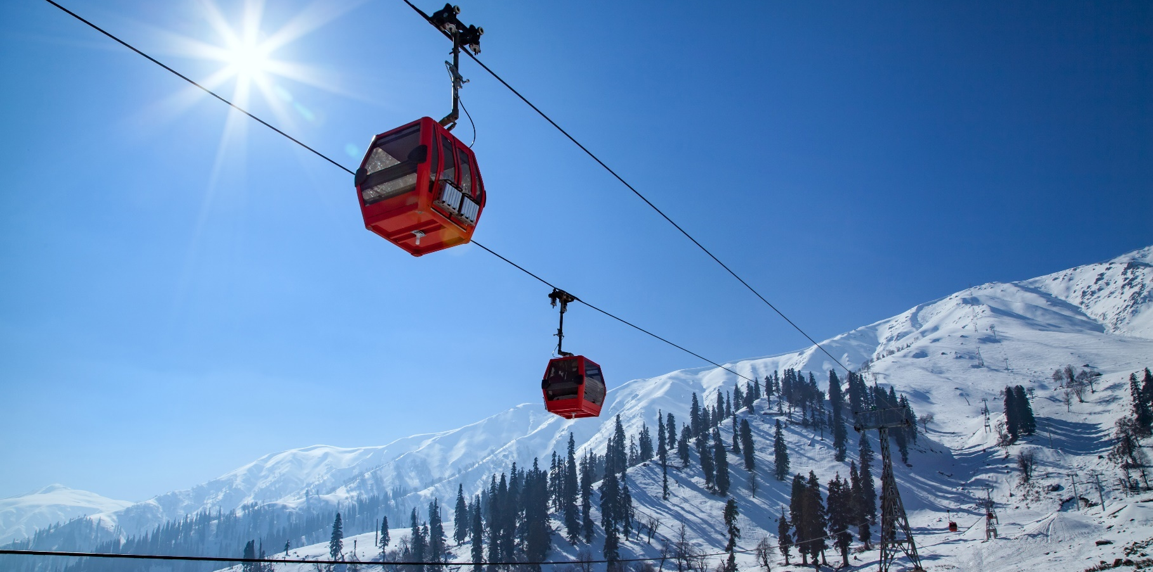
เช้า บริการอาหารเช้า ณ ห้องอาหารของโรงแรม
Day4 : เทือกเขากุลมาร์ค – นั่งกระเช้าลอยฟ้า - ชมวิวทิวทัศน์เทือกเขากุลมาร์ค
นำท่านเดินทางสู่ เทือกเขากุลมาร์ค (Gulmarg) หรือ “แดนทุ่งหญ้าของดอกไม้ (Meadow of Gold)” เป็นเทือกเขาอยู่สูงกว่าระดับน้ำทะเล 2,730 เมตร ตั้งอยู่ห่างจากเมืองศรีนาคาประมาณ 56 กิโลเมตร เดิมมีชื่อเรียกว่า เการิมาร์ค ก่อตั้งโดยศุลต่านยูซุปชาร์ ช่วงศตวรรษที่ 16 และที่สำคัญที่แห่งนี้เป็นที่ตั้งของสนามกอล์ฟที่มีหลุมถึง 18 หลุม ที่ยังสูงที่สุดในโลก ซึ่งกุลมาร์คเป็นหนึ่งในสถานที่ท่องเที่ยวอีกหนึ่งแห่งที่ต้องมาเยือนสักครั้งในชีวิต เทือกเขากุลมาร์คได้รับการยอมรับจากผู้คนมากมายว่าเป็นสถานที่ที่มีทัศนียภาพที่สวยงามแห่งหนึ่งของโลก ถือว่าเป็นความงดงามที่มาจากธรรมชาติอย่างแท้จริง ไม่ว่าจะช่วงไหนๆ ก็สามารถเที่ยวชมได้อย่างไม่มีเบื่อ พร้อมสัมผัสความสวยงามที่แตกต่างกับสี่ฤดูกาล ไม่ว่าจะเป็นช่วงใบไม้ผลิ ใบไม้เปลี่ยนสี หรือจะฤดูหิมะในช่วงฤดูหนาว และถึงแม้จะเป็นช่วงฤดูร้อนแต่ที่นี่ก็มีอากาศเย็นสบายไม่ร้อนมาก
เที่ยง บริการอาหารกลางวัน ณ ภัตตาคาร
นำทุกท่านไปยัง สถานีกุลมาร์ค กอนโดล่า และนำท่าน นั่งกระเช้าลอยฟ้ากุลมาร์ค กระเช้าลอยฟ้าที่มีความสูงที่สุดในโลก มีความสูง 3,979 เมตรจากระดับน้ำทะเล (ราคาโปรแกรมนี้รวมค่าตั๋วสำหรับนั่งกุลมาร์ค กอนโดล่า) เพื่อขึ้นไปยังสถานีกงโดรีบนเขา (เฟสที่ 1) ด้วยระยะทางประมาณ 5 กิโลเมตร อิสระทุกท่านเพลิดเพลินไปกับ ลานกิจกรรมหิมะ อาทิ สกี สโนว์โมบิล และกระดานเลื่อนหิมะ ไม่รวมค่าอุปกรณ์ ** ทั้งนี้ขึ้นอยู่กับสภาพอากาศ **

กรณีที่ลูกค้าต้องการนั่งกระเช้ากุลมาร์ค กอนโดล่า ต่อไปยังเฟส 2 (เพื่อขึ้นไปชมทัศนียภาพอันสวยงาม และวิวยอดเขานันกาพาร์บัต (Nanga Parbat) หรือวิวของเทือกเขาหิมาลัย) สามารถแจ้งหัวหน้าทัวร์ได้โดยมีค่าใช้จ่ายเพิ่มเติมท่านละประมาณ 18 USD/ท่าน

ค่ำ บริการอาหารค่ำ ณ ห้องอาหารของโรงแรม
ที่พัก Hotel Royal Heritage, Srinagar ระดับ 3 ดาว หรือเทียบเท่า

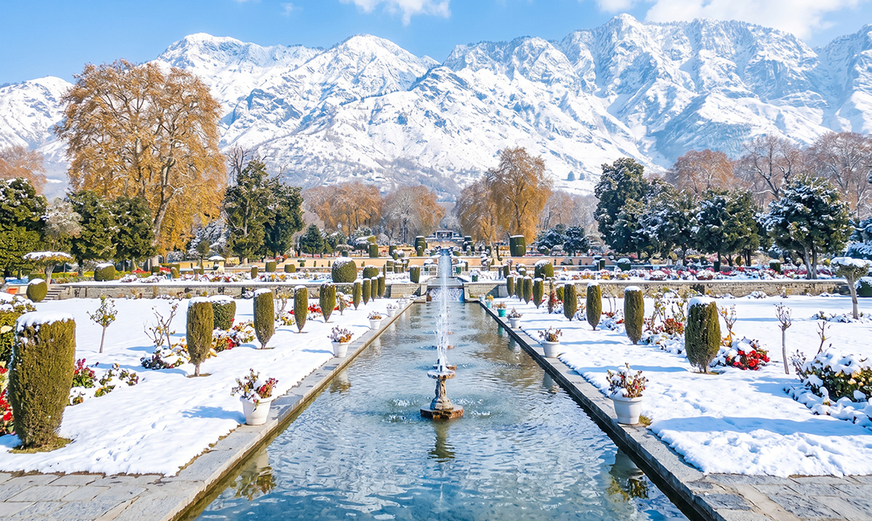
เช้า บริการอาหารเช้า ณ ห้องอาหารของโรงแรม
Day5 : สวนโมกุล - สวนชาลิมาร์ - สวนนิชาท
นำท่านเดินทางสู่ สวนโมกุล (Mughal Gardens) หรืออีกหนึ่งฉายาที่ทุกคนรู้จัก “สวรรค์แห่งดอกไม้” ตั้งอยู่ทาง ทิศตะวันออกของทะเลสาบดาล ถูกสร้างขึ้นในสมัยจักรพรรดิอักบาร์ ซึ่งขึ้นครองราชย์ในปี ค.ศ. 1585 พระองค์ทรง ครองเมืองและสร้างสวนนี้โดยช่างฝีมือดี สวนแห่งนี้แบ่งออกเป็น 3 ส่วน ซึ่งภายในสวนมีการประดับตกแต่งในแบบสไตล์สวนเปอร์เชีย ซึ่งประกอบไปด้วย สระน้ำ ลำธาร และแปลงดอกไม้นานาพันธุ์ พร้อมกับลานน้ำพุที่ถูกสร้างขึ้นทอดยาวจากที่ต่ำขึ้นที่สูง หันหน้าสู่ทะเลสาบดาล
นำทุกท่านไปยัง สวนชาลิมาร์ (Shalimar Bagh) ถูกสร้างขึ้นในสมัยจักรพรรดิจาฮันจีร์ โดยพระองค์สร้างขึ้นเพื่อพระมเหสีเนอร์ เจฮัน ซึ่งเป็นผู้หญิงที่พระองค์ทรงรัก และเป็นสถานที่ประทับในช่วงฤดูร้อน สวนแห่งนี้ถือว่าเป็นพื้นที่ของกษัตริย์และเชื้อพระวงศ์ ปัจจุบันสถานที่แห่งนี้เป็นสถานที่ที่เปิดให้นักท่องเที่ยวได้มีโอกาสมาเยี่ยมชมความสวยงามโดยเฉพาะบันไดที่ถูกสร้างขึ้นทอดผ่านให้เดินไปยังเนินด้านบนซึ่งเป็นที่ตั้งของน้ำพุ
เที่ยง บริการอาหารกลางวัน ณ ภัตตาคาร
นำท่านเดินทางไปชมสวนใกล้ๆนั่นคือ สวนนิชาท (Nishat Bagh) ที่สวนแห่งนี้มีความพิเศษตรงที่มีต้นเมเปิ้ลที่มีอายุกว่า 400 ปี สวนทั้งสามที่นี้มีความงามที่พิเศษคือสวนทั้งหมดนั้นสร้างขึ้นบนลานที่ยกสูงขึ้นโดยหันหน้าสู่ทะเลสาบทำให้ท่านไหนที่ไปเยือนจะได้ดื่มด่ำทั้งความงามและความโรแมนติกเหมือนหลุดออกมาจากภาพวาดเลยทีเดียว
ค่ำ บริการอาหารค่ำ ณ ห้องอาหารของโรงแรม
ที่พัก Hotel Royal Heritage, Srinagar ระดับ 3 ดาว หรือเทียบเท่า
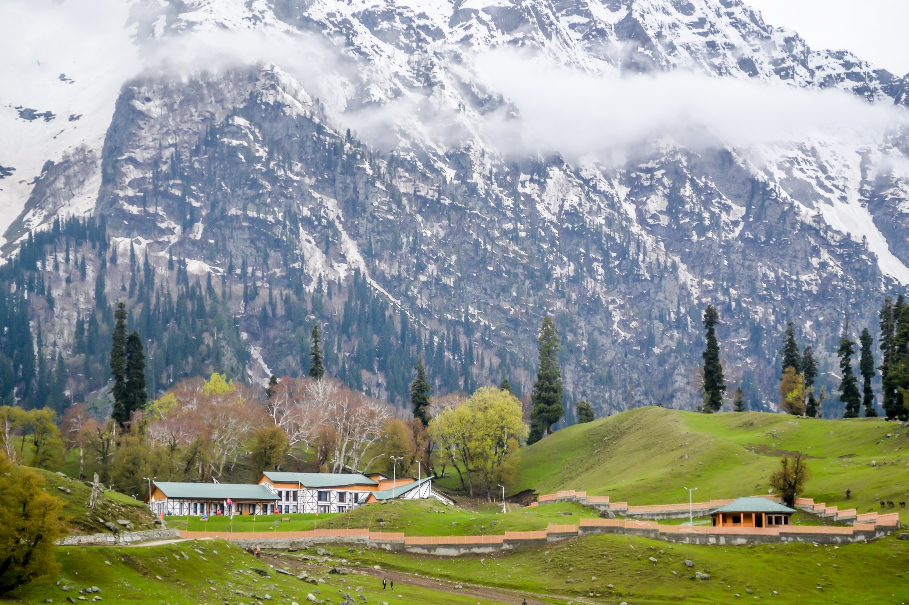
เช้า บริการอาหารเช้า ณ ห้องอาหารของโรงแรม
Day6 : สนามบินศรีนาคา - สนามบินเดลี – สนามบินสุวรรณภูมิ
ได้เวลาอันสมควรนำท่านเดินทางสู่ สนามบินศรีนาคา รัฐแคชเมียร์
08.50 ออกเดินทางสู่ สนามบินเดลี ประเทศอินเดีย โดยสายการบิน IndiGo เที่ยวบินที่ 6E6854
10.25 เดินทางถึง สนามบินเดลี ประเทศอินเดีย เพื่อรอต่อเครื่อง
14.10 นำท่านเดินทางสู่ สนามบินสุวรรณภูมิ ประเทศไทย โดยสายการบิน IndiGo เที่ยวบินที่ 6E1063
19.50 เดินทางถึง สนามบินสุวรรณภูมิ ประเทศไทยโดยสวัสดิภาพ ... พร้อมความประทับใจ

